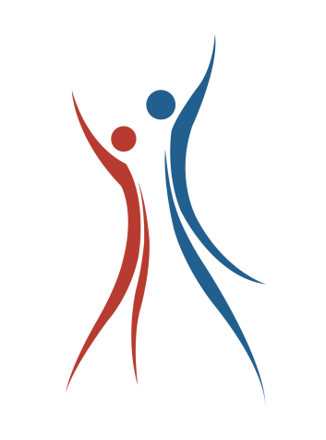

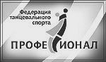
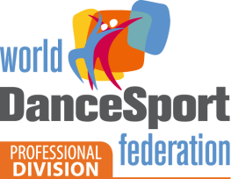

Список спортсменов-профессионалов,
кому можно сдать квалификационный экзамен
на 3-ий уровень для получения квалификации
«Спортивный судья третьей категории»
в соответствии с п.3.2.4 Положения
«О спортивных судьях СТСР» от 18.04.2014 года:

 | Власов Алексей | Астрахань | Ст и Ла
 | Гальцева Мария | Москва | Ст и Ла
 | Донской Денис | Москва | Ст и Ла
 | Оксенгойт Анна | Москва | Ст и Ла
 | Пугачёва Татьяна | Новосибирск | Ст и Ла
 | Смолин Кирилл | Новосибирск | Ст и Ла
 | Шарова Кристина | Астрахань | Ст и Ла

